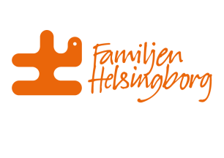

Uppdrag 20-03-06

Uppdragsgivare Uppdragstagare
Socialchefsnätverket Myndighetschefsnätverket ÄO/LSS

Bakgrund
Socialchefsnätverket har under hösten 2019 arbetat med att se över befintliga chefsnätverk och startat upp fler nya nätverk. I samband med det framkom att det finns flera nätverk som består av medarbetare hos deltagarna i Myndighetschefsnätverket. Dessa nätverk har inget tydligt uppdrag, det är oklart vilka som deltar och hur ofta de träffas.

Uppdrag
Myndighetschefsnätverket får i uppdrag att inventera vilka nätverk som ligger under dem och ta ställning till om de nätverken finnas kvar. Uppdraget innefattar också att se över nätverkens uppdrag, vem från respektive kommun som ska delta, hur ofta ska de träffas, om de ska ha en kontaktperson mm.
Namn på nätverket, namn och e-postadress till nätverkets deltagare skickas till linda.macke@hoganas.se som lägger upp dem på webben.
Länk till Myndighetschefsnätverkets webbsida. Under er flik kommer de andra nätverken att ligga.

Återrapport
Återkoppling till socialchefsnätverket via Linda Macke, kring vilka nätverk som ska finnas på webben och hur de ska organiseras under våren 2020.

